8 класс

1. В каждую клетку квадратной таблицы размером 25х25 вписано произвольно одно из чисел: +1 или -1. Под каждым из столбцов записывается произведение всех чисел данного столбца, а справа от каждой строки – произведение всех чисел данной строки. Может ли сумма всех 50 произведений быть равной нулю?
2. Сосчитайте: = 
3. Докажите, что при любом натуральном *: а)* есть число нечетное; *б)* не является квадратом никакого другого натурального числа.
4. Решите уравнение: .

**Х = 2, у = -2.**

1. На диагонали прямоугольника выбрали точку и провели через нее прямые, параллельные сторонам. По разные стороны от диагонали образовались два прямоугольника. Докажите, что их площади равны.

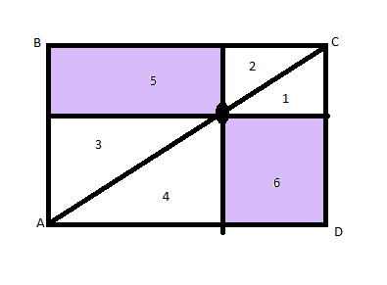

S1 + S2 + S3 + S4 + S5 + S6

S5 = S6 , что и требовалось доказать (ABC = ACD, S2=S1, S3=S4)

1. Верно ли, что при любом четном числе  число  делится на 288?
2. Вычислить: 
3. В треугольнике АВС проведены биссектрисы углов А и В, угол между ними равен . Найдите угол С.

**Угол С равен 70°.**

1. Докажите, что среди шести любых целых чисел найдутся два, разность которых делится на 5.

При делении на 5 возможно пять разных остатков 0, 1, 2, 3, 4, так как чисел по условию 6, то найдутся два числа с одинаковыми остатками и их разность разделится на 5.

1. Какой цифрой оканчивается число**= (23)2009 = 26027 = ….2**